关于开展教职工工作与生活状况调研的通知

尊敬的老师：

您好！我们是同济大学党委教师工作部、宣传部“教职工工作与生活状况调研”课题组。为全面客观了解我校教职工在工作和生活上的基本状况和实际诉求，以便为大家提供更切合实际的服务。本课题组根据随机数法抽样原则从全校教职工中抽选到您作为我们的调研对象。9月15日起，请各位教师根据自己岗位（教师、思政、教辅岗填写专技教师类问卷，管理岗填写管理类问卷），通过微信扫描以下二维码，登录同济大学问卷平台进行问卷填写，也可以通过同心云问卷平台填写，问卷填写大概需要10分钟时间，烦请于9月22日前完成。感谢您的配合。

如有问题可拨打联系电话：65983712。

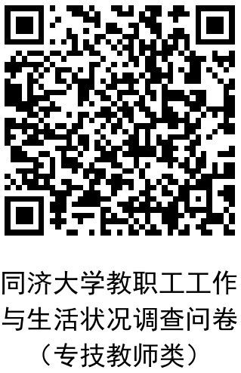 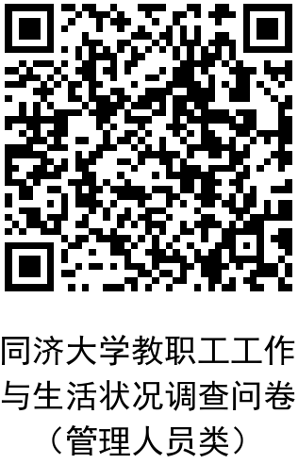

同济教职工工作与生活状况调研课题组

同济大学教师工作部、宣传部

                                        2020年9月15日